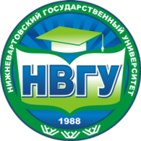 | 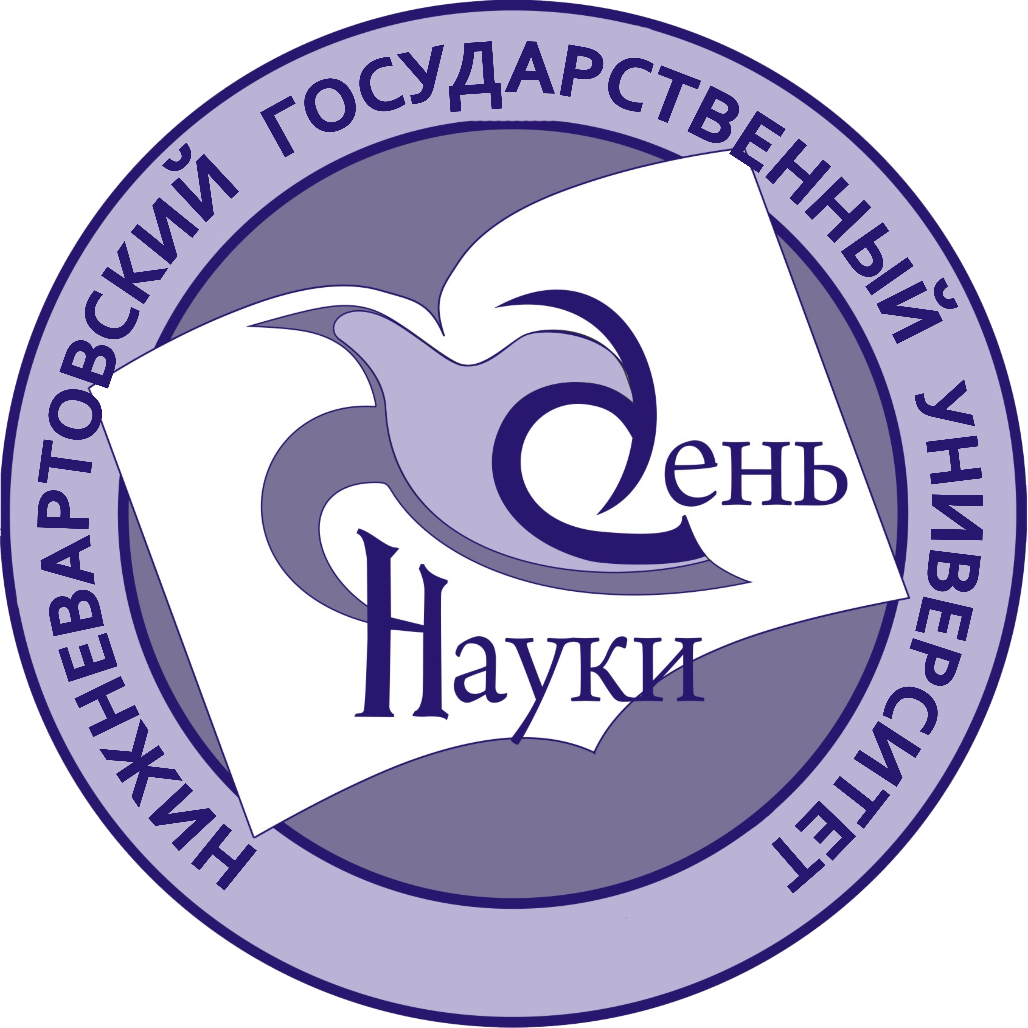

13 февраля
Корпус 1
10.00 | Торжественное открытие «Неделя науки в НВГУ» |  | актовый зал
10.00 | Открытие  VI Международной научно-практической конференции  «Культура, наука, образование: проблемы и перспективы»
10.10 | Пленарное заседание конференции
12.10 | Семинар-практикум «Проектирование учителем начальных классов комфортного образовательного пространства в контексте ФГОС» (кандидат педагогических наук, доцент Е.В. Хвостова) |  | ауд. 317
Корпус 2
14.00 | Научно-методический семинар «Развитие научного направления кафедры» (кандидат исторических наук, доцент, декан факультета экономики и управления Н.В. Захарова) |  | ауд. 204
14.00 | Научно-методический семинар «Международные научные грантовые программы: особенности подготовки документации» (преподаватель Крайчинская Я.В.) |  | ауд. 214
Корпус 3
14.00 | Мастер-класс «Художественное ручное ткачество: гобелен» (кандидат педагогических наук, доцент, Член Союза художников РФ, Член Союза дизайнеров России С.Н. Кравченко. Ассистенты: А.И. Сильвестрова, М.М. Усманова) |  | ауд. 202
14.00 | Мастер-класс «Технологические процессы в керамике» (профессор, Народный художник РФ, Член-Корреспондент Академии наук России, член Союза художников России Л.М. Визель. Ассистент: В.В. Карнаухова) |  | ауд. 100
14.00 | Мастер-класс «Художественная керамика как вид декоративно-прикладного искусства» (старший преподаватель, член Творческого Союза художников РФ, член Союза дизайнеров России И.В. Демьяненко, Ассистент: Н.Ю. Марамзина) |  | ауд. 207
14.00 | Мастер-класс «Виды рукотворных кукол: материалы и технологии изготовления»  (доцент, член Союза дизайнеров России С.Ф.Рашитова.  Ассистенты: М.А. Володина, А.И. Наместникова) |  | ауд. 211
14.00 | Мастер-класс «Художественная роспись ткани: батик»  (кандидат педагогических наук, доцент, член Союза дизайнеров России  Л.В. Березуцкая. Ассистенты: Н.А. Кравченко, Н.Е. Чебыкина) |  | ауд. 211
14.00 | Мастер-класс «Компьютерные графические редакторы»  (кандидат педагогических наук, доцент, член Союза дизайнеров России  Р.Н. Шайхулов. Ассистенты: С.Р. Галимова, О.В. Корбут, Р.Р. Швецов) |  | ауд. 102
14.00 | Мастер-класс «Художественный металл: филигрань»  (кандидат педагогических наук, доцент, член Гильдии кузнецов России, член Союза дизайнеров России, член Союза художников РФ О.В. Павловский. Ассистент: А.В. Ольховский) |  | ауд. 101
14.00 | Мастер-класс «Типология форм архитектурной среды» (доцент, член Союза архитекторов России И.В. Незванов. Ассистенты: Л.Р. Винокурова,  Н.А. Костина, И.И. Маннапов, Е.Ю. Перетятькина) |  | ауд. 215-а
14.00 | Мастер-класс «Компьютерные технологии в дизайн–проектировании» (старший преподаватель, член Союза дизайнеров России И.Н. Брянский. Ассистенты: А.А. Григорьев, Е.С. Зубкова) |  | ауд. 201
Корпус 4
10.00 | Семинар «Научно-исследовательское и техническое творчество учащихся» (кандидат технических наук, доцент Н.Н. Малышева) |  | ауд. 204
14 февраля
Корпус 1
14.00 | Семинар «Актуальные вопросы представления к ученому званию» (кандидат психологических наук, доцент, Ученый секретарь Ученого совета С.В. Коваленко) |  | Зал Ученого совета
Корпус 2
10.10 | Открытая лекция «История антикоррупционной деятельности в России» (старший преподаватель В.Н. Зубов) |  | ауд. 313
10.10 | Публичная лекция «Антикоррупционная политика в Российской Федерации: направления, проблемы, перспективы» (кандидат философских наук, доцент А.А. Лицук) |  | ауд. 201
12.10 | Круглый стол «Дискуссионные вопросы современной документалистики» (старший преподаватель А.В. Спичак) |  | ауд. 315
Корпус 4
13.50 | Открытая лекция «Подготовка к концертной деятельности музыканта-исполнителя» (кандидат педагогических наук, доцент Г.В. Агадилова) |  | ауд. 115
Корпус 6
11.00 | Открытая лекция «Электромагнитная совместимость: основы повышения качества функционирования технических средств» (доктор технических наук, профессор В.Г. Сальников) |  | актовый зал
12.00 | Открытая лекция «Основные технологические процессы современного производства трубной продукции для нефтяной и газовой промышленности на заводах группы ПАО «Трубная металлургическая компания» (кандидат технических наук, доцент С.П. Шатило) |  | актовый зал
15 февраля
Корпус 1
12.10 | Открытая лекция «Философия, круг ее проблем и роль в информационном обществе» (кандидат философских наук, доцент Н.Н. Самохина) |  | актовый зал
Корпус 2
10.10 | Просмотр и обсуждение документальных фильмов «Кладбище мамонтов – Волчья грива: палеорасследование», «Исчезнувшие экосистемы» (Томский НИУ) (кандидат исторических наук, доцент О.П. Цысь) |  | ауд. 315
10.10 | Открытая лекция «Информационно-коммуникативные технологии в системе высшего образования» (канд. культурологии, доцент З.А. Целищева) |  | ауд. 201
12.10 | Открытая лекция «Социальное пространство Европейского Союза» (кандидат исторических наук, доцент Л.А. Якубова) |  | ауд. 315
12.10 | Лингвистический калейдоскоп. Экскурс в историю языка (кандидат филологических наук, старший преподаватель Ю.В. Корнейчук) |  | ауд. 303
Корпус 3
11.40 | Научно-практический семинар «Магистерская диссертация: от творческого замысла к произведению искусства» (кандидат педагогических наук, доцент С.Н. Кравченко) |  | ауд. 212
Корпус 4
10.00 | Научно-популярная лекция «Изменения на карте мира в 21 веке»  (доктор географических наук, профессор С.Н. Соколов) |  | ауд. 311
10.00 | Научно-популярная лекция «Всемирное природное наследие ЮНЕСКО на территории Российской Федерации»  (кандидат биологических наук, доцент И.А. Погонышева) |  | ауд. 307
10.00 | Лекция «Знание иностранного языка как путь к профессиональному успеху» (кандидат педагогических наук, доцент Н.Н. Осипова) |  | ауд. 413
10.10 | Приветственное слово декана факультета информационных технологий и математики «С Днем Российской науки!»  (кандидат педагогических наук, доцент М.В. Худжина) |  | ауд. 207
10.30 | Лекция «Робототехника и искусственный интеллект»  (кандидат педагогических наук, доцент Т.Б. Казиахмедов) |  | ауд. 207
14.00 | Лекция для старшеклассников школ г. Нижневартовска «Вредоносные Интернет-ресурсы и их кураторы» (кандидат педагогических наук, доцент Т.Б. Казиахмедов) |  | ауд. 411
15.40 | Лекция для студентов «Вредоносные Интернет-ресурсы и их кураторы» (кандидат педагогических наук, доцент Т.Б. Казиахмедов) |  | ауд. 411
Корпус 6
10.00 | Семинар «Инженерное образование – инвестиции в будущее»  (кандидат экономических наук, доцент А.В. Некрасов) |  | актовый зал
16 февраля
Корпус 2
10.00 | Семинар-практикум «Современные форматы презентации результатов научного исследования»  (кандидат филологических наук, доцент Н.М. Перельгут) |  | ауд. 214
10.10 | Публичная лекция «Русский авангардизм» (доктор филологических наук, профессор О.М. Култышева) |  | ауд. 315
10.10 | Научная беседа на тему «Патриотизм на грани экстремизма» (кандидат филологических наук, доцент Л.В. Коростелева) |  | ауд. 303
12.10 | Научно-методический семинар «Актуальные проблемы филологии и методики преподавания филологических дисциплин»  (кандидат филологических наук, доцент С.А. Никишина) |  | ауд. 303
12.10 | Публичная лекция «Активные методы преподавания русского языка» (кандидат филологических наук, доцент А.Е. Белькова) |  | ауд. 314
12.10 | Круглый стол «Социальная реклама в жизни современного российского общества» (кандидат философских наук, доцент С.Г. Гутова) |  | ауд. 214
12.10 | Практикум «Туристский центр: технология анализа» (кандидат культурологии, доцент О.Ю. Шахова) |  | ауд. 201
13.50 | Научно-методический семинар «Подготовка заявки коллектива кафедры ДиВИ на грант Erasmus +, Jean Monnet Chair» (кандидат исторических наук, доцент Л.А. Якубова) |  | ауд. 310
Корпус 3
11.40 | Научно-теоретический семинар «Педагогические технологии в художественном образовании»  (кандидат педагогических наук, доцент Р.Н. Шайхулов) | ауд. 212
Корпус 4
08.30 | Викторина для студентов факультета информационных технологий и математики «Своя игра: эволюция развития ЭВМ» (кандидат педагогических наук, доцент Н.В. Манюкова) | ауд. 210
10.00 | Научно-методический семинар «Результаты исследования понимания студентами факультета темы: «Здоровый образ жизни»  (кандидат биологических наук, доцент В.М. Чиглинцев) | ауд. 311
10.10 | Открытая лекция «Программирование средствами операционной системы DOS» (кандидат педагогических наук, доцент Ю.А. Шитиков) | ауд. 207
12.10 | Открытая лекция «Платформа Java» (кандидат педагогических наук, доцент М.В. Слива) | ауд. 207
13.50 | Публичная лекция «Актуальные направления прикладной математики» (кандидат экономических наук, доцент О.В. Шульгин) | ауд. 410
14.00 | Конкурс профессионально-ориентированного перевода  (кандидат педагогических наук, доцент С.П. Микитченко, кандидат педагогических наук, доцент Н.Н. Осипова, кандидат педагогических наук, доцент М.П. Трофименко) | ауд. 413
17 февраля
Корпус 2
12.10 | Мастер-класс «Принципы организации научной работы» (кандидат философских наук, доцент Н.В. Пенкина) | ауд. 201
Корпус 4
10.10 | Открытая лекция «Облачные сервисы и технологии» (старший преподаватель И.А. Матющенко) |  |  | ауд. 210
14.00 | Олимпиада по программированию для студентов (кандидат педагогических наук, доцент М.В. Слива, кандидат технических наук, старший преподаватель Т.С. Катермина) |  |  | ауд. 207
14.00 | Олимпиада по информационным технологиям для студентов (кандидат педагогических наук, доцент Н.В. Манюкова, кандидат педагогических наук, доцент Е.З. Никонова, старший преподаватель О.В. Садыкова) |  |  | ауд. 210
15.00 | Научно-популярная лекция «Изменение природных условий Нижневартовского района» (кандидат географических наук, доцент, заведующий научной лабораторией геоэкологических исследований С.Е. Коркин, кандидат географических наук, доцент Е.А. Коркина) |  |  | ауд. 311
Корпус 5
12.10 | Проблемно-ориентированный научный семинар «Выпускная квалификационная работа как форма научно-исследовательской деятельности студентов факультета физической культуры и спорта» (кандидат педагогических наук, доцент Ю.В. Коричко) |  |  | ауд. 213
18 февраля
Корпус 1
10.10 | Публичная лекция «Требования к оформлению результатов научных исследований студентов магистратуры» (кандидат педагогических наук, доцент Г.Р. Линкер) |  |  | ауд. 315
Корпус 4
10.00 | Внутривузовская олимпиада по иностранным языкам  (кандидат педагогических наук, доцент Н.Н. Осипова, кандидат педагогических наук, доцент М.П. Трофименко, кандидат педагогических наук, доцент Г.М. Махутова) |  |  | ауд. 413
10.00 | Научно-практический семинар «Вопросы теории и применения электроприводов погружных насосов» (кандидат технических наук, доцент Г.В. Мальгин) |  |  | ауд. 204
10.10 | Научно-методический семинар о результатах работы по материалам публикаций магистров и аспирантов кафедры экологии (кандидат биологических наук, доцент Т.В. Сторчак, кандидат биологических наук, доцент Э.Р. Юмагулова) |  |  | ауд. 307
12.00 | Турнир «Что? Где? Когда?» «IT - кубок»  (кандидат технических наук, старший преподаватель Т.С. Катермина, старший преподаватель Е.А. Слива) |  |  | ауд. 209
14.00 | Олимпиада по программированию для школьников  (кандидат педагогических наук, доцент Ю.А. Шитиков, кандидат педагогических наук, доцент Т.Б. Казиахмедов) |  |  | ауд. 207
14.00 | Олимпиада по информационным технологиям для школьников  (кандидат педагогических наук, доцент Е.З. Никонова, старший преподаватель О.В. Садыкова) |  |  | ауд. 210

Презентация и выставки в рамках Недели науки:

- Презентация «Научные достижения XXI века в области биологических наук»
(13 – 18 февраля 2017 г.)
(ответственный: старший преподаватель С.П. Мальгина)
Корпус 4, 1 этаж, фойе, в течение дня

- Общегородская выставка «Январские встречи», посвященная Недели науки
(24 января – 18 февраля 2017 г.)
(ответственные: преподаватели кафедры изобразительного искусства)
Общегородской выставочный зал управления культуры города на базе школы Искусств №2 г. Нижневартовска, в течение дня

- Лекция для старшеклассников школ г. Радужный «Вредоносные Интернет ресурсы и их кураторы»
(16 февраля 2017 г.)
(ответственный: кандидат педагогических наук, доцент Т.Б. Казиахмедов)
МБОУ СОШ №5 г. Радужный, актовый зал

Адреса и контактные телефоны
Корпус 1. ул. Ленина, д. 56
Факультет педагогики и психологии. Тел. 451042
Корпус 2. ул. Мира, д. 3б
Гуманитарный факультет. Тел. 273510
Факультет экономики и управления. Тел. 270306
Корпус 3. ул. Интернациональная, д. 35а
Факультет искусств и дизайна. Тел. 265110
Корпус 4. ул. Дзержинского, д. 11
Факультет информационных технологий и математики. Тел. 435442
Факультет экологии и инжиниринга. Тел. 436586
Корпус 5. ул. Ленина, д. 2, физкультурно-оздоровительный комплекс
Факультет физической культуры и спорта. Тел. 412448

Корпус 6. ул. Индустриальная, 46
Инженерно – технический факультет. Тел. 631287

Информация по Неделе науки в НВГУ:
тел. 451820, управление научных исследований
nvsu.ru

